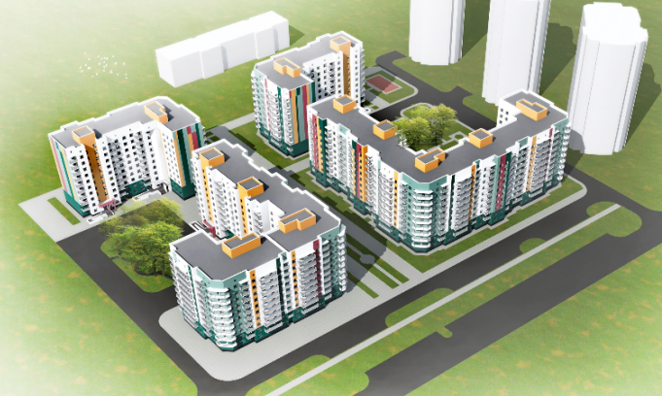

По состоянию на :17.07.2015
НАИМЕНОВАНИЕ ЗАСТРОЙЩИКА | ООО "СРЕДА"
Наименование проекта, адрес | "Жилая застройка м/р 32 "А" в г. Волжский Волгоградской области.  I очередь: Жилой дом № 17- I этап; Жилой дом № 18- II этап.  II очередь: Жилой дом № 19- III этап; Жилой дом № 20- IV этап.
Кадастровый номер  земельного  участка (участков),  площадь | 34:35:030214:132;  34:35:030214:5550;  34:35:030214:127;  Общая площадь - 1,9594га
Общая площадь жилья,  строящегося по проекту | 40950 м²
в т.ч. по Программе | 40950 м²
Общее количество  жилых помещений (квартир) | 753 шт.
в т.ч. по Программе | 753 шт.
Рыночная стоимость жилья в месте реализации проекта | 43750 руб./м²
Стоимость жилья экономического класса по проекту | 35000 руб./м²
Стадия реализации проекта строительства (краткое описание) | Жилая застройка включает в себя четыре 10-ти этажных дома.  ЖД №17: 5-ти секционный жилой дом, возведен на уровне 5-го этажа;  ЖД №18: 2-ух секционный жилой дом, возведен на уровне 10-ти этажей;  ЖД №19: 4-ех секционный жилой дом, возведен на уровне 1-го этажа;  ЖД №20: 2-ух секционный жилой дом, на уровне котлована;
Плановые сроки ввода жилья в рамках Программы | 42099 м ²
в т.ч. в 2016 году (кв.м. / квартир) | 21596 м²/ 386
в т.ч. в 2017 году (кв.м. / квартир) | 19354 м²/367
Начало продаж квартир | 22.04.2015
Количество проданных квартир | -
Информация о проекте | Внутренние стены и межэтажные перекрытия выполнены из монолитного железобетона.  Внешние стены выполнены с применением газобетонных блоков, высококачественного утеплителя, на который наносится штукатурный фасад CERESIT от немецкой компании HENKEL Bautechnik GmbH
Внутренняя отделка | Жилые комнаты и коридоры:  - стены - обои на бумажной основе.  - потолок - натяжные из поливинилхлоридной пленки (ГШХ)  - полы - линолеум по цементно-песчаной стяжке.  Кухня:  -стены - моющиеся обои на тканевой основе.  - потолок - натяжные из поливинилхлоридной (ПВХ).  - полы - линолеум по цементно-песчаной стяжке.  Ванная и санузел:  -стены - масляная краска h=2.1м, выше клеевая побелка  - потолок - клеевая побелка.  - полы - напольная керамическая плитка.
Оборудование | Кухня:кухонная газовая четырехконфорочная плита;  раковина стальная в комплекте с пластмассовым выпуском сифоном и смесителем.  Ванная и санузел:ванна стальная в комплекте с пластмассовым выпуском, переливом, сифоном, смесителем с душевым шлангом.  Умывальник фаянсовый в комплекте с пластмассовым выпуском и сифоном.  Унитаз фаянсовый в комплекте.  Дополнительно:электропатроны, электрозвонок, выключатели, электророзетки и внутренняя электроразводка, радиорозетка, внутренние межкомнатные двери, включая двери в ванную и туалет.
Информация о выкупе сетей | Сметы не предоставлены, предполагаются к выкупу:  Электроснабжение: электроснабжение жилых домов №17,18,19,20 осуществляется от РУ-0,4 кВ. кабелем АВБбШнг 4х185мм2 в траншее на глубине 0,7м, общей длинной 1680 п/м.  Газоснабжение: газопровод среднего давления из полиэтиленовых труб ф110мм к жилым домам №17,18,19,20 общей протяженностью 196 п/м.  Водоснабжение: водопровод из полиэтиленовых труб от кольцевой линии водопровода ф315мм длинной-154 п/м, ф225мм длинной-77 п/м. Для жилых домов №18,20 вводы ф110мм длинной 39 п/м, для жилых домов №17,19 ф140мм длинной 35 п/м  Водоотведение: отвод бытовых сточных вод от жилых домов, выпусками ф100мм 80п/м, канализационной сетью ф150мм 140п/м, ф200мм 86 п/м, ф250мм 145 п/м, в канализационный коллектор ф400мм  Теплоснабжение: трубопровод подземный безканальный в изоляции из пенополиуритана в полиэтиленовом кожухе (ППУ). ф219мм 38,2п/м, ф159мм 80п/м, к ЖД №17 ф133мм 21,3п/м, к ЖД №18 ф108мм 48,3п/м, к ЖД №19 ф133мм 21,6п/м, к ЖД №20 ф108мм 18п/м.
Инфраструктура | В ближайшем окружении комплекса расположены важные для комфортного проживания объекты социальной инфраструктуры:торгово-развлекательный центр, продуктовые магазины, товары для дома, детские товары, бутики, кинотеатры, рестораны и кафе для маленьких жителей на территории комплекса будет расположена возведенная по современному проекту и оборудованная всем необходимым для полноценного развития детей детская площадка в пешеходной доступности от комплекса находятся Волжский гуманитарный институт (2 минуты пешком), школы № 37 и № 35  (10 минут пешком), детские сады № 113 и № 103 (15 минут пешком) к жилому комплексу "АКВАМАРИН" подведена автомобильная дорога по улице  40 лет Победы, на территории комплекса предусмотрены внутридворовые автомобильные проезды рядом с комплексом расположен единственный в области аквапарк "21 Век" и спортивный комплекс, в котором жильцы могут проводить свободное время с пользой для здоровья жилой комплекс "АКВАМАРИН" расположен вдали от промышленной части города, в экологически чистой зоне.

